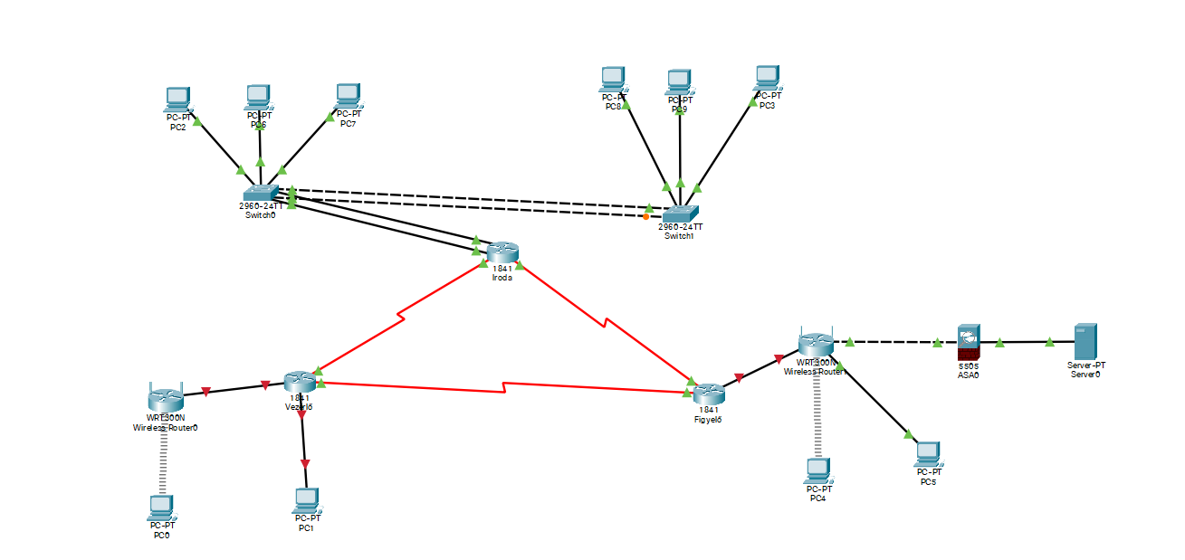

Cisco 2960-24tt Switch

A Cisco Catalyst 2960-24TT egy Layer 2 switch, amelyet elsősorban a kis- és középvállalkozások, illetve a kisebb hálózati infrastruktúrák számára terveztek. Ez a modell az egyik legnépszerűbb switch az alapszintű és közepes hálózati környezetekben, mivel stabilitást, megbízhatóságot és egyszerű kezelhetőséget biztosít.

A közös jellemzők a következők: Fokozott biztonság, beleértve a Cisco TrustSec-et a hitelesítéshez, a hozzáférés-vezérléshez és a biztonsági szabályzatok adminisztrációjához, a többszörös gyors vagy gigabites Ethernet teljesítményopciók, a Cisco EnergyWise az energiagazdálkodáshoz, a méretezhető hálózatkezelés.

Fő jellemzői:

• 24 x 10/100 Mbps port és 2 x Gigabit Ethernet SFP port.

• Layer 2 eszköz, VLAN kezeléssel és port alapú biztonsággal.

• Store-and-forward switching, maximális teljesítmény: 8 Gbps.

• Web alapú és CLI kezelés

• Nem PoE (Power over Ethernet) támogatású.

• Rack-mountable, 19” 1U magas formátum.

Cisco C867VAE:

A Cisco 860VAE sorozatú ISR-ek belépő szintű, fix konfigurációjú útválasztók, amelyek számos üzleti igényt szolgálnak ki, az alkalmi távmunkások alapvető csatlakozásától a vállalati távmunkások biztonságos együttműködéséig. A szolgáltatók számára a Cisco 860VAE ISR-ek lehetőséget kínálnak többszintű alap- vagy biztonságos felügyelt CPE-eszközökre. Az egyetlen dobozon belül kínált több WAN technológiával (GE, ADSL2+ vagy VDSL2) a változataiban közös architektúrát használó Cisco 860VAE lehetővé teszi a konzisztens kezelést a különböző telepítési forgatókönyvek között. A kompakt, ventilátor nélküli asztali kivitelben kapható Cisco 860VAE ISR-ek jobb teljesítményt, legmodernebb xDSL-szolgáltatásokat és lényegesen jobb együttműködést biztosítanak a régebbi Cisco 860-as sorozatú ISR-ekhez képest.

Fő jellemzői:

• 4 x Gigabit Ethernet port és 1 x ADSL/VDSL port szélessávú internethez.

• VPN támogatás (IPsec, SSL), firewall, NAT, és VLAN támogatás.

• Cisco IOS operációs rendszer, USB portok.

• Kompakt, energiahatékony eszköz, 1U rack-mountable formátumban.

<https://www.best4systems.co.uk/pdf-manuals/Cisco/Cisco%20867VAE%20Data%20Sheet.pdf>

<https://chatgpt.com>

<https://www.router-switch.com/ws-c2960-24tt-l-p-429.html>

**Cisco 1841 Router**

A Cisco 1841 Integrated Service Router a Cisco 1800 Integrated Services Souter sorozat része. A Cisco 1841 router egy beágyazott, hardveres alapú titkosítást kínál, amelyet egy opcionális Cisco IOS Szoftver biztonsági képe tesz lehetővé. A Cisco 1841 router javítja a VPN teljesítményét egy opcionális VPN gyorsítómodul segítségével, valamint tartalmaz behatolásmegelőző rendszert (IPS) és tűzfal funkciókat. Emellett széleskörű csatlakozási lehetőségeket kínál, beleértve az opcionálisan integrált switch portokat, és elegendő teljesítményt biztosít a jövőbeli hálózati bővítésekhez és fejlettebb alkalmazásokhoz, valamint egy beépített valós idejű órát is tartalmaz.

A CISCO 1841 egy moduláris router, amelyet a Cisco Systems gyárt. Ethernet és Fast Ethernet adatkapcsolati protokollokat támogat, és IPSec hálózati/protokollt használ. Távoli kezelésre SNMP, HTTP és SSH-2 protokollokon keresztül van lehetőség. A router a Cisco IOS IP Base operációs rendszert futtat, és számos funkcióval rendelkezik, mint például tűzfalvédelem, hardveres tömörítés, hardveres titkosítás, VPN támogatás, VLAN támogatás, behatolásfelismerő rendszer (IDS) és behatolásmegelőző rendszer (IPS).

**Cisco 5505 ASA**

A Cisco ASA 5505 adaptív biztonsági készülék kisvállalatok, fiókirodák és távmunkakörnyezetek számára, ami egy modulárisan bővíthető, „plug-and-play” megoldást kínál. A készülék tűzfalat, SSL és IPsec VPN-t, valamint gazdag médiatartalommal rendelkező hálózati szolgáltatásokat biztosít. Az integrált webes felügyeleti eszközzel könnyen telepíthető és kezelhető. Nyolc portos 10/100 Fast Ethernet kapcsolója dinamikusan csoportosítható, lehetővé téve akár három különálló VLAN-hálózat létrehozását. A készülék biztosítja a VoIP-protokollt használó IP-telefonok egyszerű csatlakoztatását és külső vezeték nélküli hozzáférési pontok kialakítását. Moduláris felépítése és USB-portjai kiváló bővíthetőséget és jövőbeli szolgáltatásbővítést kínálnak.

A Cisco ASA 5505 tűzfal maximális átviteli sebessége 150 Mbit/s, míg VPN kapcsolat esetén 100 Mbit/s. Egyidejűleg 10 000 vagy akár 25 000 kapcsolatot is kezelhet, a választott licenctől függően. Az eszköz 8 portos Fast Ethernet kapcsolót kínál dinamikus port csoportosítással. Támogatja a három korlátozott és három korlátozás nélküli DMZ zónát. Magas rendelkezésre állás nem támogatott, de lehetőséget biztosít két internetszolgáltató használatára.

<https://www.cisco.com/c/dam/global/hu_hu/assets/docs/ASA_HU.pdf>

<https://www.router-switch.com/pdf2html/pdf/cisco1841-datasheet.pdf>